|  |
| --- |
| **OznÁmení o dobĚ a místě konání voleb**  **DO EVROPSKÉHO PARLAMENTU** |

Starostka obce Kováň podle § 32 odst.2 zákona č. 62/2003 Sb., o volbách do Evropského parlamentu a o změně některých zákonů, ve znění pozdějších předpisů,

**o z n a m u j e:**

1. Volby do Evropského parlamentu se uskuteční:

* **v  pátek dne 7. června 2024 od 14. 00 hodin do 22. 00 hodin** a
  + **v  sobotu dne 8. června 2024 od 8. 00 hodin do 14. 00 hodin.**

2. Místem konání voleb do Evropského parlamentu

ve volebním okrsku č. 1 je volební místnost kancelář OÚ Kováň, I. patro

pro voliče bydlící v obcích Kováň a Podkováň

3. Voliči bude umožněno hlasování poté, kdy prokáže svou totožnost a státní občanství. Volič po příchodu do volební místnosti prokáže svou totožnost a státní občanství České republiky platným cestovním, diplomatickým nebo služebním pasem České republiky anebo cestovním průkazem nebo platným občanským průkazem. Volič, který je občanem jiného členského státu, prokáže po příchodu do volební místnosti svou totožnost a občanství jiného členského státu.

4. Každému voliči budou dodány 3 dny přede dnem voleb do Evropského parlamentu hlasovací lístky. Ve dnech voleb na žádost voliče okrsková volební komise dodá za chybějící, škrtané nebo jinak označené hlasovací lístky jiné.

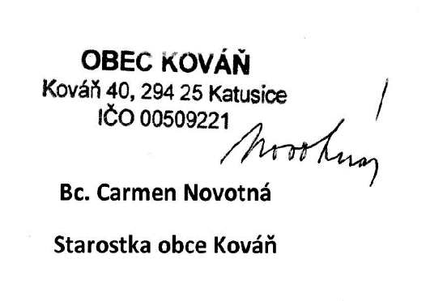

V Kováni, dne 13. 5. 2024